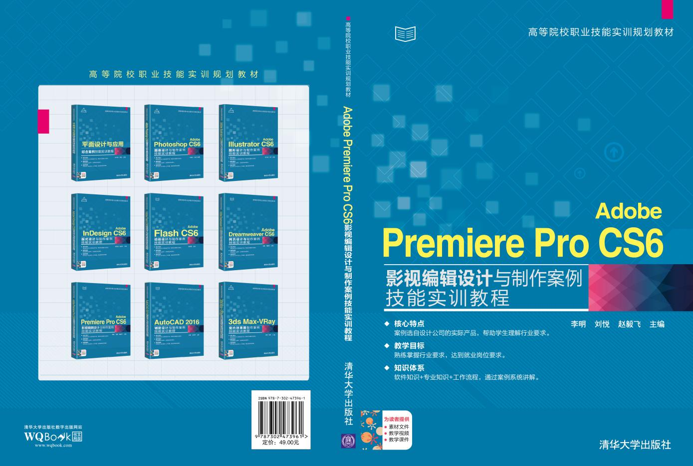
索取样书及教学资源请联系：619831182@qq.或添加微信：13810875958

ISBN：978-7-302-47396-1
书名：《Adobe Premiere Pro CS6影视编辑设计与制作案例技能实训教程》
作者：李明 刘悦 赵毅飞 主编
定价：¥ 49元
出版社：清华大学出版社
出版年份：2017年7月
版次：1版1次
印刷类型：黑白印刷
内容简介：
本书以实操案例为单元，以知识详解为陪衬，从Premiere最基本的应用知识讲起，全面细致的对动画作品的创作方法和设计技巧进行了介绍。全书共10章，实操案例包括制作节目倒计时、制作短片字幕、制作宣传影片、制作汽车广告、制作交响乐、制作FLV格式影片、制作圣诞节目片头、制作印象成都宣传片等。理论知识涉及素材采集与导入、素材编排与归类、视频剪辑操作、字幕设计、视频切换效果、音频的编辑、音频特效、项目的输出等内容，每章最后还安排了针对性的项目练习，以供读者练手。
全书结构合理，用语通俗，图文并茂，易教易学，既适合作为高职高专院校和应用型本科院校计算机专业、影视学专业的教材，又适合作为广大影视爱好者的参考用书。

第1章 创建我的项目
——Premiere Pro基础操作详解
【跟我学】 新建项目并保存 2
【听我讲】 5
1.1Premiere Pro 入门知识 5
1.1.1 Premiere Pro工作界面 5
1.1.2 视频剪辑的基本流程 8
1.2素材采集与导入 9
1.2.1 视频采集的分类 10
1.2.2 导入素材 10
1.3素材编排与归类 12
1.3.1 解释素材 12
1.3.2 重命名素材 13
1.3.3 建立素材文件夹 13
1.3.4 标记素材 14
1.3.5 查找素材 15
1.3.6 脱机编辑 16
1.3.7 链接媒体 16
【自己练】 17
项目练习1：修改常规首选项 17
项目练习2：素材的导入与整理 17
第2章 制作节目倒计时
——视频剪辑操作详解
【跟我学】 制作动画节目倒计时播放 20
【听我讲】 25
2.1监视器窗口剪辑素材 25
2.1.1 监视器窗口 25
2.1.2 播放预览功能 26
2.1.3 入点和出点 26
2.1.4 设置标记点 28
2.1.5 插入和覆盖 29
2.1.6 提升和提取 29
2.2时间线上剪辑素材 33
2.2.1 选择工具和轨道选择工具 33
2.2.2 剃刀工具 33
2.2.3 错落工具 34
2.2.4 滑动工具 34
2.2.5 滚动编辑工具 35
2.2.6 速率伸缩工具 38
2.2.7 帧定格 39
2.2.8 帧混合 39
2.2.9 复制/粘贴素材 40
2.2.10 删除素材 40
2.2.11 场的设置 40
2.2.12 分离/链接视音频 41
2.3项目窗口创建素材 42
【自己练】 45
项目练习 制作铃声 45 4
第3章 制作短片字幕
——字幕设计详解
【跟我学】 制作淡入淡出字幕展示 48 4
【听我讲】 53 4
3.1 字幕的创建 53 4
3.1.1 字幕的种类 53 4
3.1.2 新建字幕的方法 54 4
3.2字幕设计面板 55 4
3.2.1 字幕工具面板 56 4
3.2.2 字幕属性面板 57 4
3.2.3 字幕动作面板 60 4
3.2.4 字幕操作面板 61 4
3.2.5 字幕样式面板 61 4
3.3为字幕添加艺术效果 66 4
3.3.1 设置字体类型 66 4
3.3.2 设置字体颜色 67 4
3.3.3 添加描边效果 69 4
3.3.4 使用字幕样式 74 4
【自己练】 77 4
项目练习 制作缓入缓出的滚动字幕 77 4
第4章 制作宣传影片
——视频切换效果详解
【跟我学】 制作新年宣传影片 80 4
【听我讲】 87 4
4.1 认识视频切换 87 4
4.1.1 视频切换的方式 87 4
4.1.2 视频切换特效的设置 88 4
4.2运用视频切换 94 4
4.2.1 三维运动 94 4
4.2.2 伸展 96 4
4.2.3 光圈 97 4
4.2.4 卷页 99 4
4.2.5 叠化 104 4
4.2.6 擦除 108 5
4.2.7 映射 115 5
4.2.8 滑动 115 5
4.2.9 特殊效果 118 5
4.2.10 缩放 119 5
4.3 外挂视频切换特效 120 5
【自己练】 122 5
项目练习 添加视频切换 122 5
第5章 制作汽车广告
——视频特效详解
【跟我学】 制作汽车广告 124
【听我讲】 134
5.1视频特效概述 131
5.1.1 内置视频特效 134
5.1.2 外挂视频特效 132
5.1.3 视频特效参数设置 136
5.2关键帧制作特效的应用 137
5.3视频效果的应用 141
5.3.1 变换 141
5.3.2 图像控制 142
5.3.3 实用 145
5.3.4 扭曲 146
5.3.5 时间 147
5.3.6 杂波与颗粒 147
5.3.7 模糊与锐化 148
5.3.8 生成 149
5.3.9 色彩校正 153
5.3.10 视频 153
5.3.11 调整 154
5.3.12 过渡 155
5.3.13 透视 155
5.3.14 通道 156
5.3.15 键控 157
5.3.16 颜色校正 161
5.3.17 风格化 161
【自己练】 163
项目练习 制作文字打印效果 163
第6章 制作交响乐
——音频剪辑详解
【跟我学】 制作出交响乐效果 166
【听我讲】 170
6.1音频的分类 170
6.2音频控制台 171
6.2.1 调音台 171
6.2.2 音频关键帧 172
6.3编辑音频 172
6.3.1 调整音频播放速度 173
6.3.2 调整音频增益 175
6.3.3 音频过渡效果 176
6.4音频特效 180
6.4.1 PitchShifter效果 182
6.4.2 多功能延迟效果 184
6.4.3 低音效果 188
【自己练】 191
项目练习 音频的剪辑 191
第7章 制作FLV格式影片
——项目输出详解
【跟我学】 输出FLV格式影片 194
【听我讲】 197 5
7.1输出准备 197 5
7.1.1 设置时间线 197 5
7.1.2 渲染预览 197 5
7.1.3 输出方式 197 5
7.2可输出的格式介绍 201 5
7.2.1 可输出的视频格式 201 5
7.2.2 可输出的音频格式 202 5
7.2.3 可输出的图像格式 203 5
7.3输出设置 204 5
7.3.1 导出设置选项 204 5
7.3.2 视频设置选项 204 5
7.3.3 音频设置选项 205 5
【自己练】 206 5
项目练习 导出avi无压缩格式文件 206 5
- 综合案例
——制作圣诞节目片头
8.1创意构思 208 5
8.2制作片头背景效果 208 5
8.3制作装饰动画 212 5
8.4制作旋转雪花效果 216 5
8.5制作字幕动画效果 218 5
8.6预览并导出片头 222 5
第9章 综合案例
——制作印象成都宣传片
9.1创意构思 224 6
9.2制作宣传片开头效果 224 6
9.3制作宣传片第二部分效果 228 6
9.4制作宣传片第三部分效果 235 6
9.5制作宣传片第四部分效果 237 6
9.6制作宣传片结尾效果 239 6

